**Auditoría**

***ibegroup.es***

El tema (astra) está desactualizado, así como los siguientes plugins:

-cookie-law-info  
-elementor  
-wordpress-seo

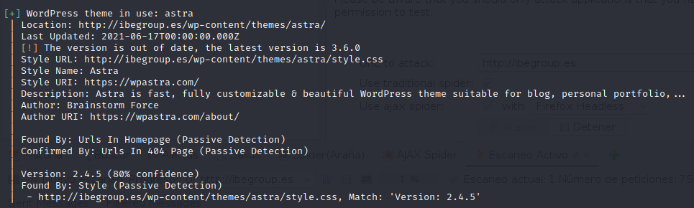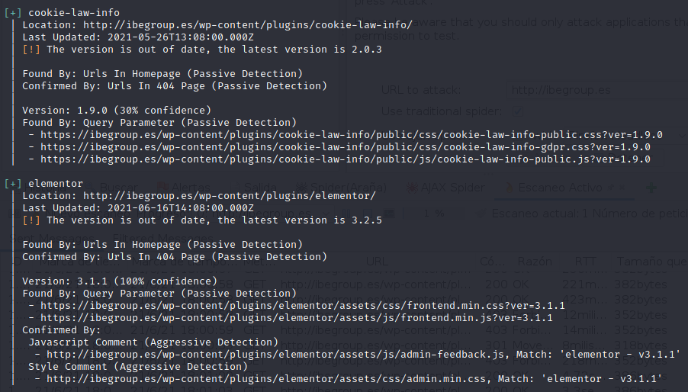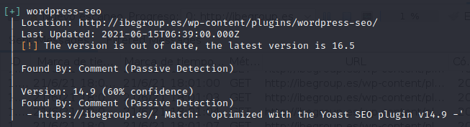

Se ha identificado al usuario ibegroup.

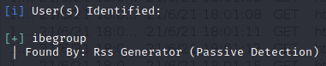

La versión de Jquery (1.12.4) está desactualizada y es vulnerable.

La versión de PHP/7.3.20 no está oculta y por tanto es visible.